Script de Ejemplo que permite limpiar y reducir el log de transacciones de una base de datos, no es posible limpiar el log sin realizar primero un backup del log, realizaremos nuestro ejemplo con una base de datos a la que llamaremos PrimaveraNew

–Para Limpiar el Log de Transacciones es necesario realizar un Backup del Log

Backup log PrimaveraNeW

to disk  =‘C:\test\BackupLog.bak’

–Una vez hecho el backup consultamos el nombre lógico de los archivos del log

sp_helpdb PrimaveraNeW

 Resultado:

[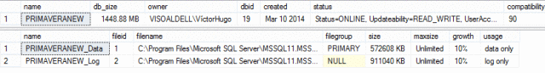](https://soportesql.files.wordpress.com/2014/04/fa932-log.png)

— Antes de truncar el log cambiamos el modelo de recuperación a SIMPLE.

ALTER DATABASE PrimaveraNeW

SET RECOVERY SIMPLE;

GO

–Reducimos el log de transacciones a  1 MB.

DBCC SHRINKFILE(PrimaveraNeW_Log, 1);

GO

— Cambiamos nuevamente el modelo de recuperación a Completo.

ALTER DATABASE PrimaveraNeW

SET RECOVERY FULL;

GO